Dag lieve papegaaien en olifanten! Hier zijn we weer met leuke activiteiten voor jullie!

Zoals jullie kunnen zien op de foto hebben wij er weer zin in (juf Stefanie, heb jij nu paaseitjes aan jouw gezicht gesmeerd? haha!)

Geniet van jullie vakantie en zoek maar veel paaseitjes!

ps: sturen jullie ons nog wat fotootjes? Want we missen jullie wel…

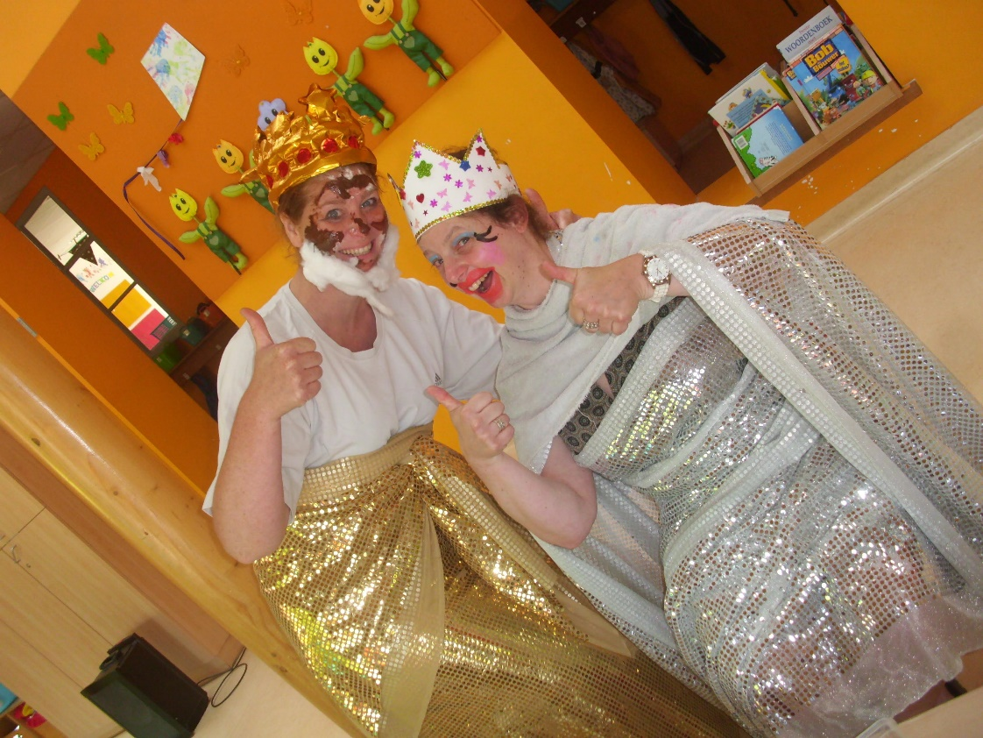

Veel liefs van juf Stefanie en juf Bieke

Wiskunde: maak met je blokken een toren zoals op het plannetje

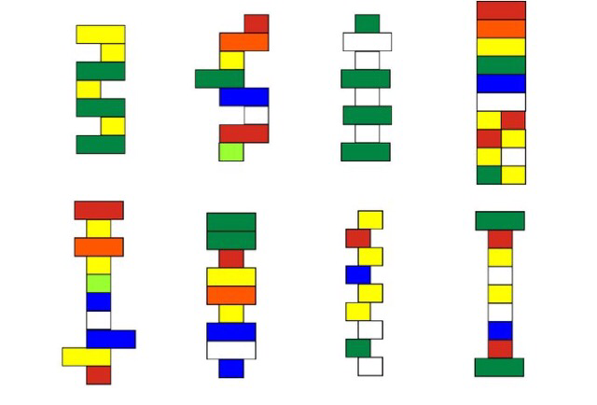

Wiskunde:

Druk het lege vierkant af en leg de blokken na zoals op de opdrachtkaart

|  |  |  |  |
| --- | --- | --- | --- |
|  |  |  |  |
|  |  |  |  |
|  |  |  |  |
|  |  |  |  |

|  |  |  |  |
| --- | --- | --- | --- |
|  |  |  |  |
|  |  |  |  |
|  |  |  |  |
|  |  |  |  |

|  |  |  |  |
| --- | --- | --- | --- |
|  |  |  |  |
|  |  |  |  |
|  |  |  |  |
|  |  |  |  |

|  |  |  |  |
| --- | --- | --- | --- |
|  |  |  |  |
|  |  |  |  |
|  |  |  |  |
|  |  |  |  |

|  |  |  |  |
| --- | --- | --- | --- |
|  |  |  |  |
|  |  |  |  |
|  |  |  |  |
|  |  |  |  |

|  |  |  |  |
| --- | --- | --- | --- |
|  |  |  |  |
|  |  |  |  |
|  |  |  |  |
|  |  |  |  |

Wiskunde: knip de eitjes uit en schik ze van klein naar groot

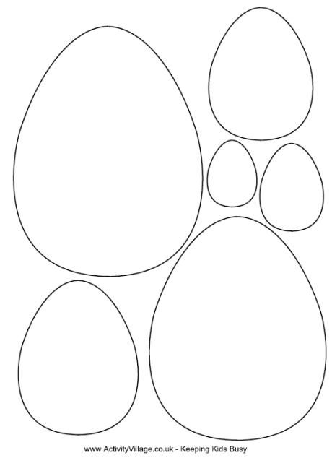

Wiskunde: sorteer de kipjes van 1 tot 6

|  |  |  |
| --- | --- | --- |
| Afbeelding kip. Gratis afbeeldingen om te printen. | Afbeelding kip. Gratis afbeeldingen om te printen.Afbeelding kip. Gratis afbeeldingen om te printen. | Afbeelding kip. Gratis afbeeldingen om te printen.Afbeelding kip. Gratis afbeeldingen om te printen.Afbeelding kip. Gratis afbeeldingen om te printen. |
| Afbeelding kip. Gratis afbeeldingen om te printen.Afbeelding kip. Gratis afbeeldingen om te printen.  Afbeelding kip. Gratis afbeeldingen om te printen.Afbeelding kip. Gratis afbeeldingen om te printen. | Afbeelding kip. Gratis afbeeldingen om te printen.Afbeelding kip. Gratis afbeeldingen om te printen.Afbeelding kip. Gratis afbeeldingen om te printen.  Afbeelding kip. Gratis afbeeldingen om te printen.Afbeelding kip. Gratis afbeeldingen om te printen. | Afbeelding kip. Gratis afbeeldingen om te printen.Afbeelding kip. Gratis afbeeldingen om te printen.Afbeelding kip. Gratis afbeeldingen om te printen.Afbeelding kip. Gratis afbeeldingen om te printen.Afbeelding kip. Gratis afbeeldingen om te printen.Afbeelding kip. Gratis afbeeldingen om te printen. |

Taal: zoek de letters van jouw naam in tijdschrift/krant en kleef je naam in het spandoek van de paashaas. Kleur het haasje mooi in

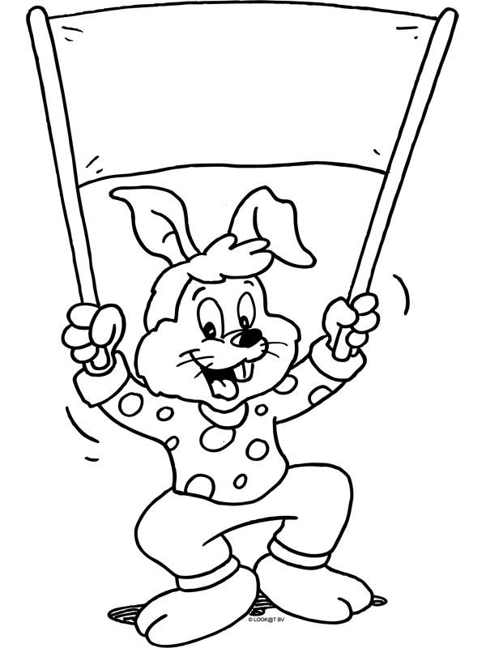

Taal: klas het woord en kleur het juiste aantal woordstukjes

|  |  |  |
| --- | --- | --- |
| Paashaas  Kleurplaat Paashaas - masker - kop - Kleurplaten.nl | Kleurplaten | Kip  Kleurplaat kip. Gratis kleurplaten om te printen. | Lammetje  lammetje kleurplaat | Kleurplaten, Dieren kleurplaten, Dieren tekenen |
| 0 0 0 0 | 0 0 0 0 | 0 0 0 0 |
| Paasmandje  Kleurplaat Paasmandje - pasen - paasfeest - Kleurplaten.nl | Paasei  45+ Kleurplaten Pasen 2020 - gratis te printen - TopKleurplaat.nl | haan  Afbeeldingsresultaat voor haan frankrijk kleurplaat | Kleurplaten ... |
| 0 0 0 0 | 0 0 0 0 | 0 0 0 0 |
| Paasklokpaasklokken - Google zoeken | Kleurplaten, Pasen, Verjaardag kaarten | Kuikentje  Kleurplaat Pasen: 44 kleurplaten met paaseieren, kuikens, paashaas | Kippenhok  Kleurplaten van de kinderboerderij |
| 0 0 0 0 | 0 0 0 0 | 0 0 0 0 |

Motoriek: maak deze haasponponnetjes! 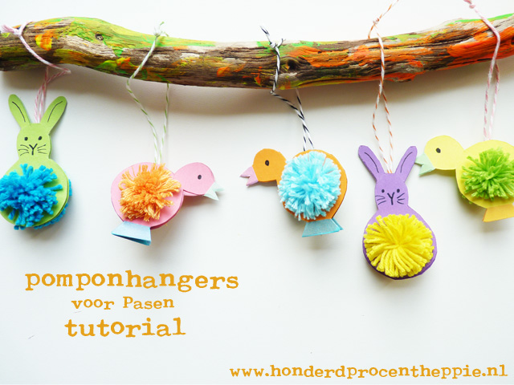

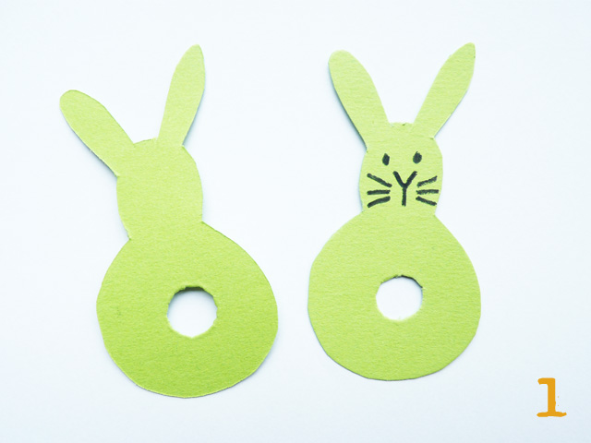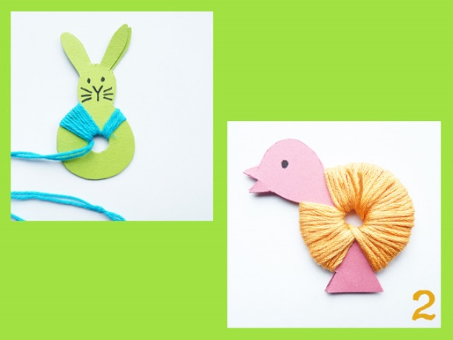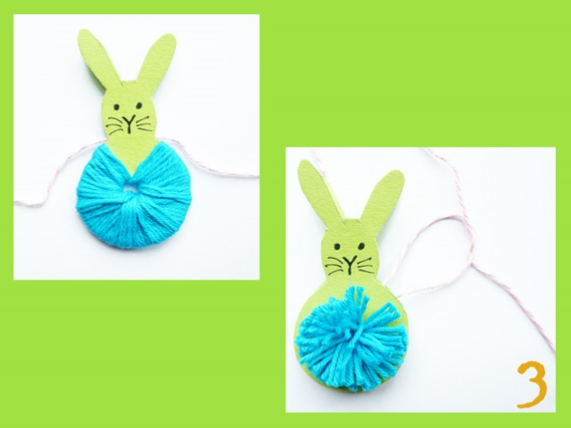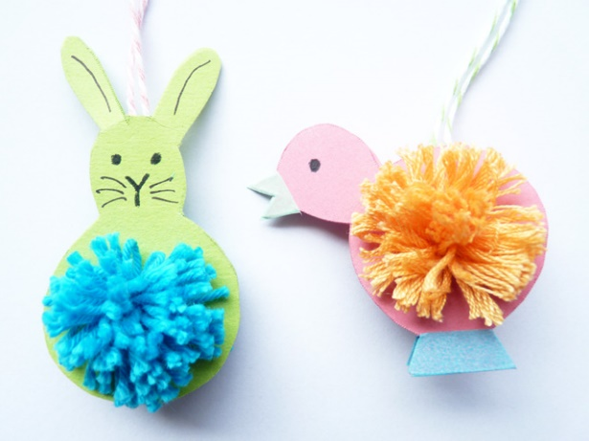

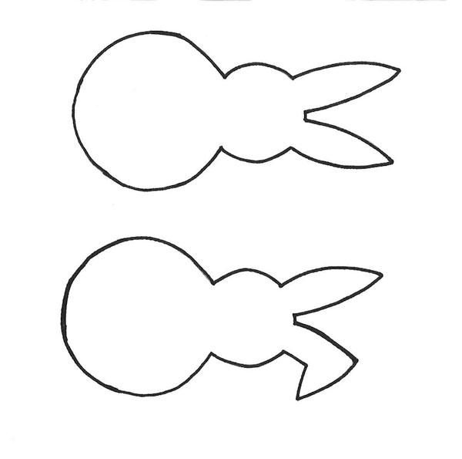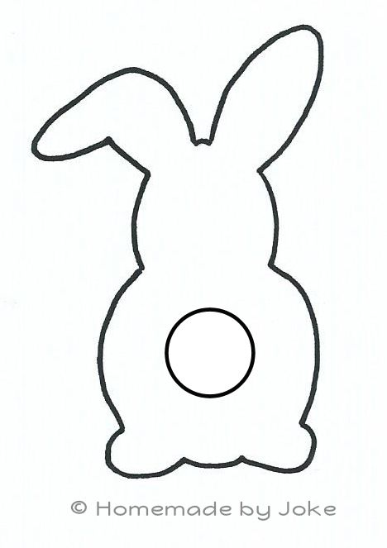

Fijne motoriek oefenen:

maak deze paasei-kuikens!

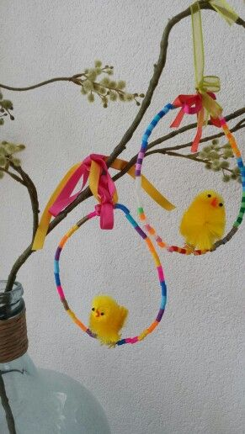

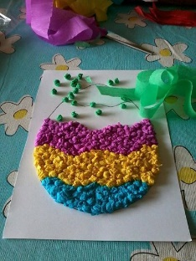Fijne motoriek oefenen: Vul dit ei met propjes van crepepapier

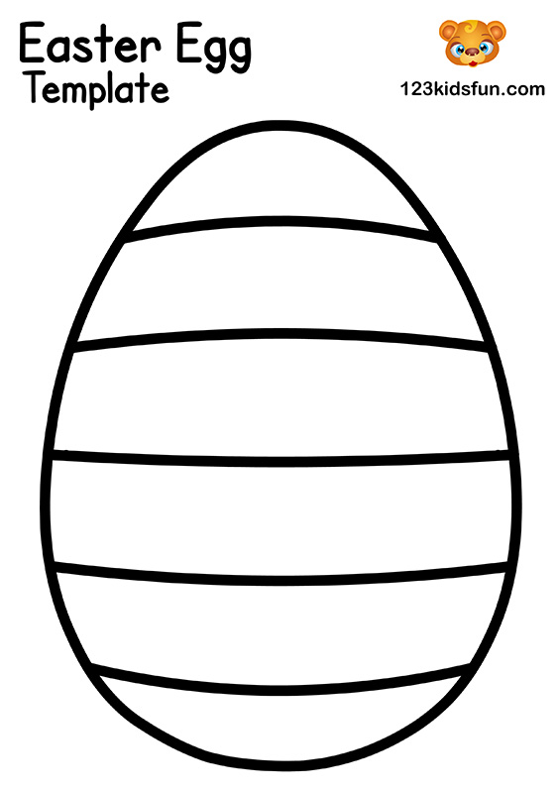

Beweging: Kunnen jullie zoals op deze prent speelgoed in de bak gooien?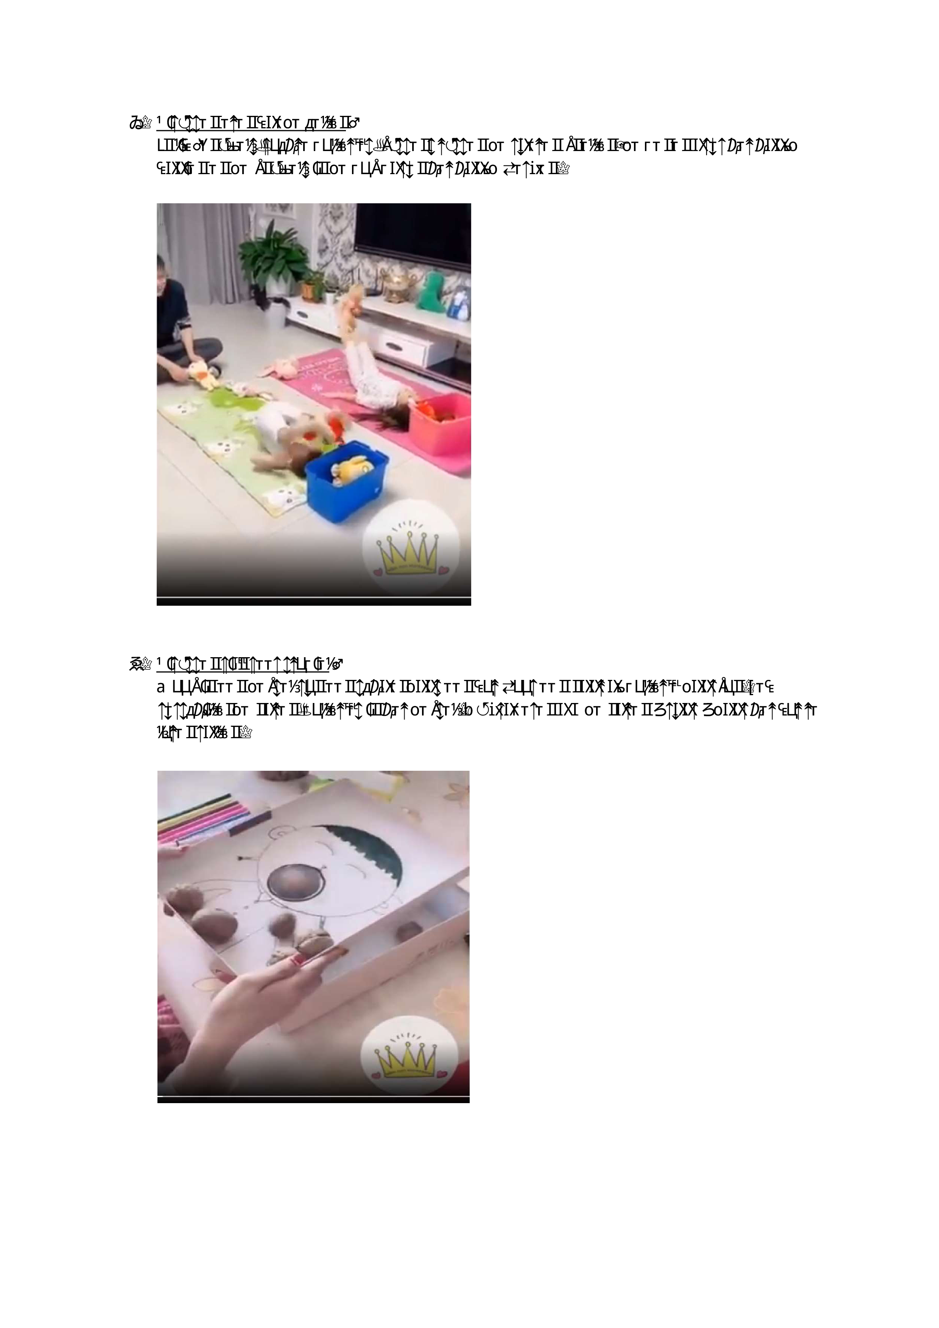

Teken gekke lijnen buiten en stap erover!

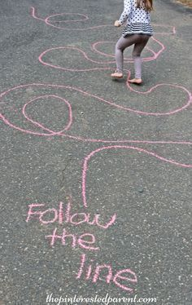

Knutselen: Maak een haasje zoals op het voorbeeld!

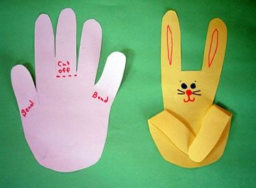

Natuur: ga in het bos op zoek naar denappels en maak er leuke kuikentjes van!

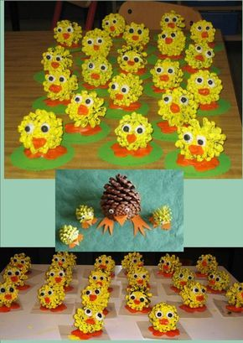

Natuur: ga op zoek in de natuur naar stenen, blaadjes, bloemen, eikels,… en maken een mooie mandala

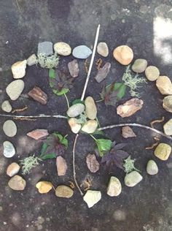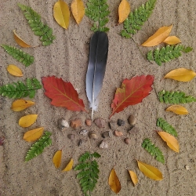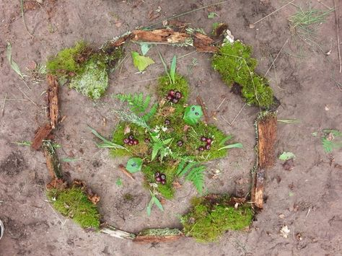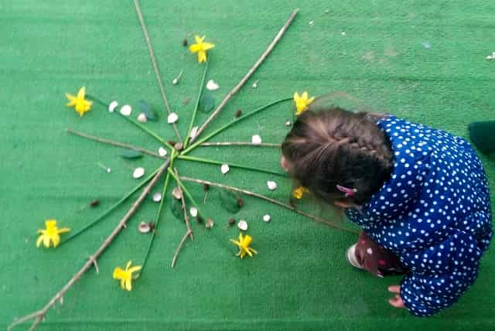

Natuur: zaai eens tuinkers in een eierschaal (watten in eierschaal doen, nat maken, zaadjes erop en wachten maar!)

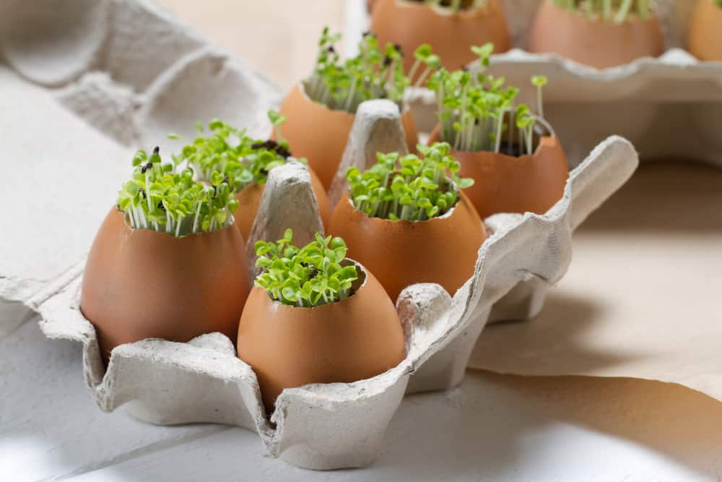

Natuur: op dit filmje zie je leuke proefjes met eieren!

<https://www.youtube.com/watch?v=hWS3_tRuBcM>

Kleuren: Kleur dit kunstig haasje! Maar let op de vakjes die tegen elkaar komen mogen niet dezelfde kleur hebben! 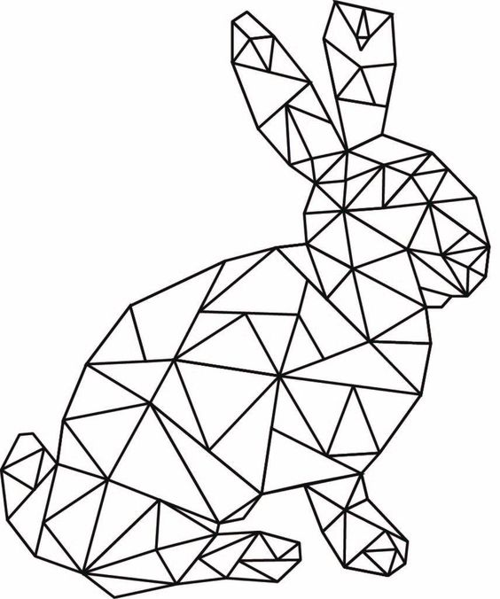

kleurplaat:

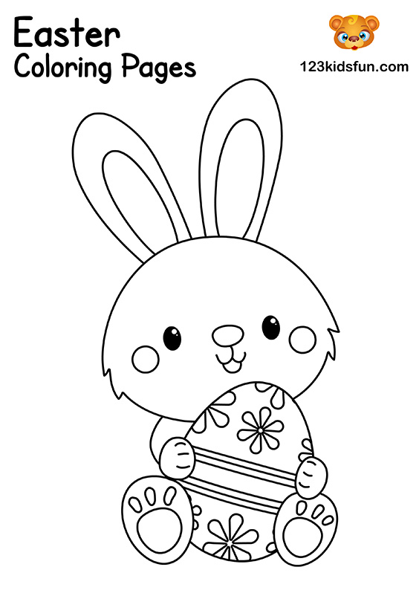

Kleurplaat

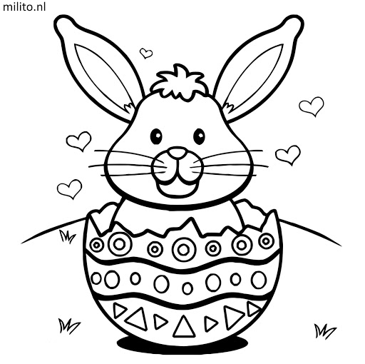

Huiswerk deze week….

**TO DO LIST**

Kleur een bolletje onder de opdracht als je dit gedaan hebt!

|  |  |  |
| --- | --- | --- |
| Tafel dekken    O O O O O | Stofzuigen  PLAATJES STOFZUIGERS | PLAATJE CLIPART CLIPARTS AFBEELDING ...  O O O O O | Afwasmachine leeg maken    O O O O O |
| Bed opdekken  Bett machen clipart 4 » Clipart Station  O O O O O | Kleed jezelf aan  Aankleden - Surfsleutel  O O O O O | dieren eten geven  Kleurplaat Hond en kat - Kleurplaten.nl  O O O O O |
| Auto helpen poetsen  https://beinggenevieve.com/wp-content/uploads/2018/10/Kid-Chore-Chart-BG-e1563385137298.jpg  O O O O O | Speelgoed opruimen  Dominique nijssen (dahverber) op Pinterest  O O O O O | Werkjes maken voor de juf  Huiswerk Illustraties en Clipart. Zoek onder 19.002 Huiswerk ...  O O O O O |
| Boekje lezen  Bruna kindje vindt lezen leuk | Boeken, Prentenboeken, Kinderboeken  O O O O O | Springen op de trampoline/buiten spelen  Het Springen Van De Trampoline Vector Illustratie - Illustratie ...  O O O O O | Kijken naar de foto’s en filmpjes op de sharepoint  Afbeeldingsresultaat voor kind en computer | Computer  O O O O O |

